Kompletterande seglingsföreskrifter

Isbjörnen 2023

Datum: 2023-10-15

Plats: Rådasjön

Båtklass: Optimist A + B, E-jolle, ILCA 7 + 6 + 4, Zoom8,
RS Feva + Tera + Areo, 29er

Arrangör: Rådasjöns Segelsällskap

1. Tävlingsexpeditionens och signalmastens placering

1.1 Tävlingsexpeditionen är placerad i RÅSS klubbhus.

1.2 Signaler visas på land i signalmasten som är placerad på klubbhusets altan.

1.3 När flagga AP visas i land ersätts ”en minut” i kappseglingssignaler med ”tidigast 30 minuter”.
2. Tidsprogram

2.1 Lördag 2023-10-15
9:00 – 9:45 Registrering
10:00 Rorsmansmöte
11:00 Första start

3 Märken

3.1 Rundningsmärken är gula cylinderbojar.
Startmärket är en flaggboj med orange flagga.
Målmärken är flaggbojar med blå flagga.

3.2 Vid banändring flyttas det ordinarie märket. Detta ändrar AppS 10.1

4 Tidsbegränsning

4.1 Kappseglingens tidsbegränsning för första båt är 60 minuter.

4.2 Målgångsfönstret är 20 minuter.

4.3 Kappseglingskommittén försöker anpassa banan så att en kappsegling tar ca. 35 minuter att segla.

5. Ändringar eller tillägg till appendix S

5.1 När kappseglingskommittén visar flagga Y med en ljudsignal, ska alla båtar, funktionärs- och stödfarkoster, om möjligt, lyssna på kappseglingskommitténs kommunikationskanal för sök- och räddningsinstruktioner. Detta ändrar KSR 37.

5.2 Klassflaggor kommer att anslås på lördag morgon innan rorsmansmötet. Flera klasser med komma att starta samtidigt med en gemensam klassflagga.

5.3 Banan är en trapets-bana. Detta ändrar appendix S 7.2

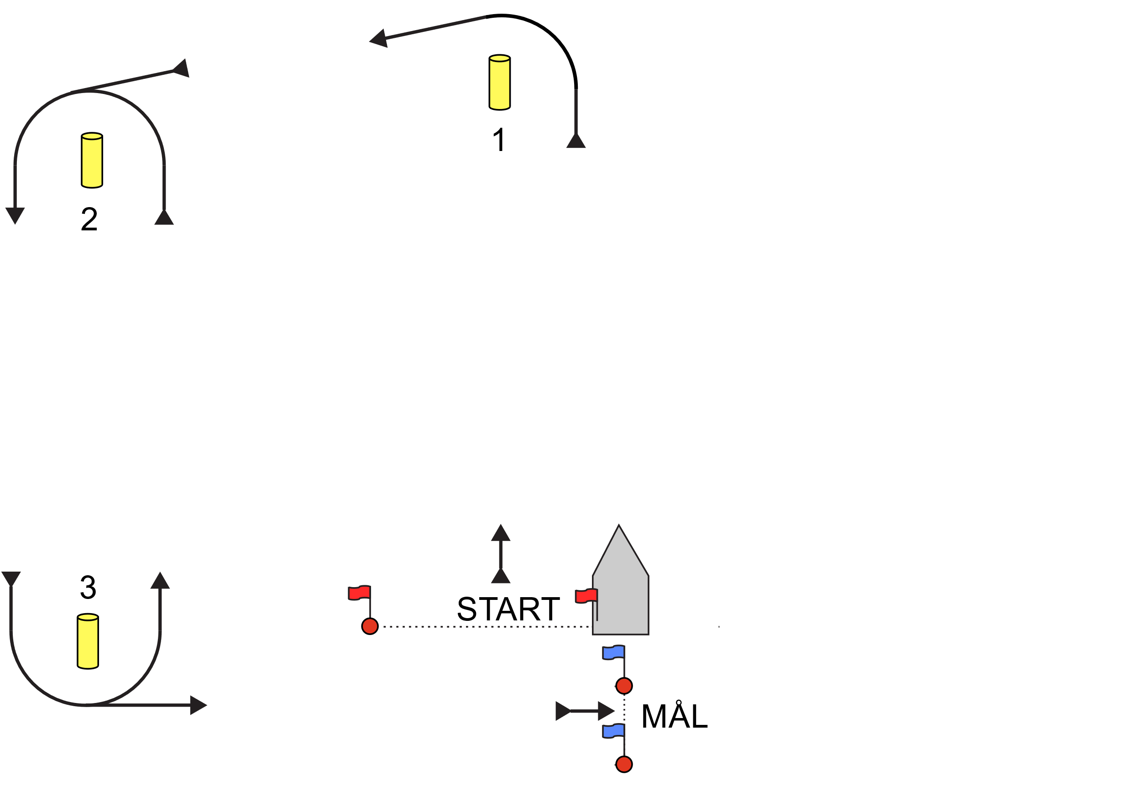

Optimist A + B: START – 1 – 2 – 3 – 2 – 3 – MÅL
Övriga: START – 1 – 2 – 3 – 2 – 3 – 2 – 3 – MÅL

5.4 Om signalvimpel ’2’ visas före eller tillsammans med varningssignalen seglas banan ett extra varv:

Optimist A + B: START – 1 – 2 – 3 – 2 – 3 – 2 – 3 – MÅL
Övriga: START – 1 – 2 – 3 – 2 – 3 – 2 – 3 – 2 – 3 – MÅL

5.5 Kappseglingskommittén kommer inte att ange banan enligt appendix S 7.1.

5.6 En båt som startar senare än 4 minuter efter sin startsignal räknas som inte startande. Detta ändrar KSR A5

5.7 Protesttiden är 30 minuter från att alla båtar har haft en rimlig möjlighet att segla in från banan. Detta ändrar AppS 13.2

Datum: 2023-10-13 Niklas Granhage

